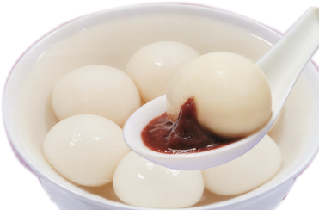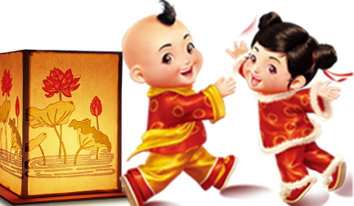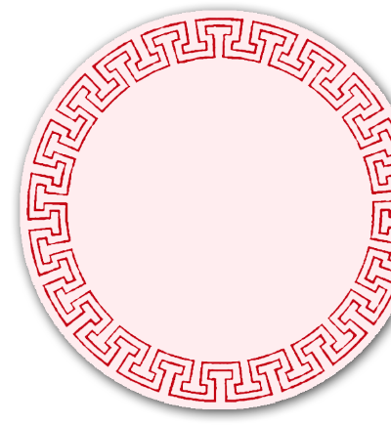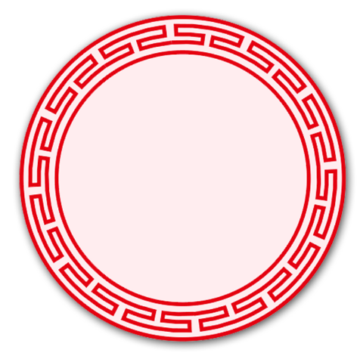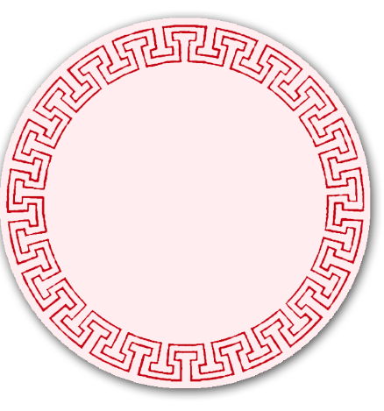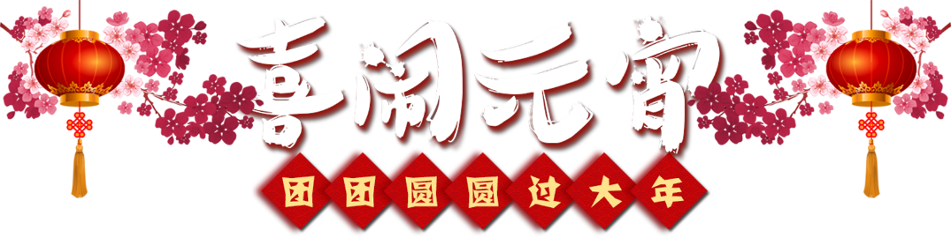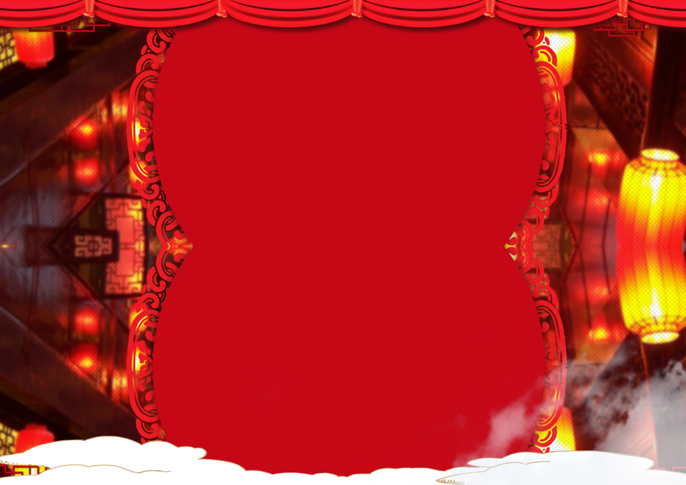

东汉明帝时期，明帝提倡佛教，听说佛教有正月十五日僧人观佛舍利，点灯敬佛的做法，就命令这一天夜晚在皇宫和寺庙里点灯敬佛，令士族庶民都挂灯，也就形成了元宵赏灯。以后这种佛教礼仪节日逐渐形成民间盛大的节日。该节经历了由宫廷到民间，由中原到全国的发展过程。

节日起源

中国幅员辽阔，历史悠久，所以关于元宵节的习俗在全国各地也不尽相同，其中吃元宵、赏花灯、舞龙、舞狮子等是元宵节几项重要民间习俗。

正月十五吃元宵，“元宵”作为食品，在我国也由来已久。农历正月十五是“元宵节”，此节日民间有挂灯、打灯、观灯灯习俗，故也称[灯节](https://baike.baidu.com/item/%E7%81%AF%E8%8A%82/13783181)。猜灯谜又称打灯谜，是中国独有的富有民族风格的一种传统民俗文娱活动形式，是从古代就开始流传 的元宵节特色活动。

民间习俗

元宵节

**元宵节**，又称上元节、[小正月](https://baike.baidu.com/item/%E5%B0%8F%E6%AD%A3%E6%9C%88)、[元夕](https://baike.baidu.com/item/%E5%85%83%E5%A4%95/1388695)或[灯节](https://baike.baidu.com/item/%E7%81%AF%E8%8A%82/13783181)，是春节之后的第一个重要节日，是[中国](https://baike.baidu.com/item/%E4%B8%AD%E5%9B%BD/1122445)亦是汉字文化圈的地区和海外华人的传统节日之一。正月是农历的元月，古人称夜为“宵”，所以把一年中第一个[月圆之夜](https://baike.baidu.com/item/%E6%9C%88%E5%9C%86%E4%B9%8B%E5%A4%9C/558744)正月十五称为元宵节。传统习俗出门赏月、[燃灯](https://baike.baidu.com/item/%E7%87%83%E7%81%AF)放焰、喜猜[灯谜](https://baike.baidu.com/item/%E7%81%AF%E8%B0%9C)、共吃元宵、拉[兔子灯](https://baike.baidu.com/item/%E5%85%94%E5%AD%90%E7%81%AF)等。此外，不少地方元宵节还增加了耍龙灯、耍狮子、踩高跷、划旱船、扭秧歌、打太平鼓等传统民俗表演。